|  |  |  |  |  |  |
| --- | --- | --- | --- | --- | --- |
| **CONTROL DE VERSIONES** | | | | | |
| ***Versión*** | ***Hecha por*** | ***Revisada por*** | ***Aprobada por*** | ***Fecha*** | ***Motivo*** |
| 1.0 | YC | JM | JM,YC | 28-06-2020 | Elaboración del diagrama EDT |

*WBS DEL PROYECTO*

|  |  |
| --- | --- |
| **Nombre del Proyecto** | **Siglas del Proyecto** |
| **SISTEMA DE FACILITACIÓN DE OBTENCIÓN DE PRÁCTICAS PREPROFESIONALES** | **SFOPP** |

|  |  |  |  |  |  |  |  |  |
| --- | --- | --- | --- | --- | --- | --- | --- | --- |
| ESTADO ACTUAL | |  | NVEL DE ESTABILIDAD | |  | GRADO DE COMPLEJIDAD | |  |
| Estado | Abreviatura |  | Estado | Abreviatura |  | Estado | Abreviatura |  |
| Activo | AC |  | Alto | A |  | Alto | A |  |
| Cancelado | CA |  | Mediano | M |  | Mediano | M |  |
| Diferido | DI |  | Bajo | B |  | Bajo | B |  |
| Cumplido | CU |  |  |  |  |  |  |  |
|  |  |  |  |  |  |  |  |  |
|  |  |  |  |  |  |  |  |  |

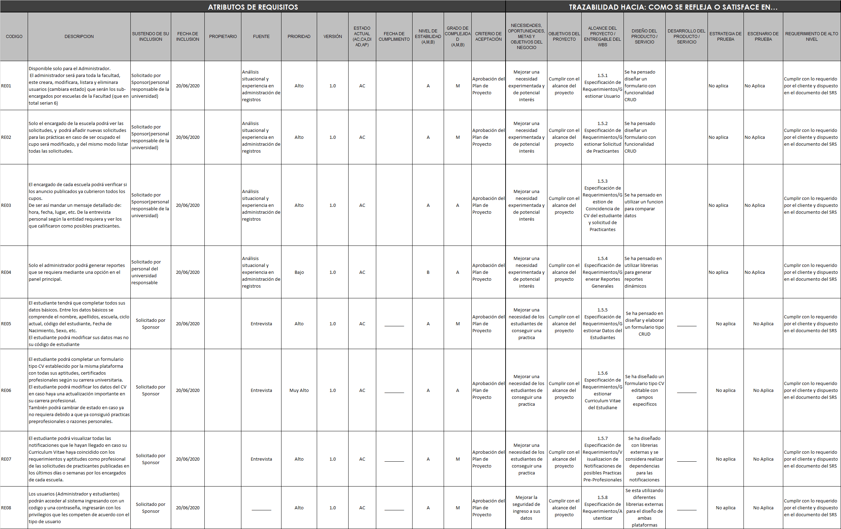

|  |  |  |  |  |  |
| --- | --- | --- | --- | --- | --- |
| **CONTROL DE VERSIONES** | | | | | |
| ***Versión*** | ***Hecha por*** | ***Revisada por*** | ***Aprobada por*** | ***Fecha*** | ***Motivo*** |
| 1.0 | YC | JM | JM,YC | 28-06-2020 | Elaboración del Matriz de Trazabilidad de Requerimientos |

*MATRIZ DE TRAZABILIDAD DE REQUERIMIENTOS*

|  |  |
| --- | --- |
| **Nombre del Proyecto** | **Siglas del Proyecto** |
| **SISTEMA DE FACILITACIÓN DE OBTENCIÓN DE PRÁCTICAS PREPROFESIONALES** | **SFOPP** |